Webprojekt-Bibliothek Zwischenstand 3
Inhalt
Vorwort 2
Startseite 2
Suchfunktion 2
Code 3
GuestController.php 3
Home.vue 3
BookSearch.vue 5
BookCard.vue 6
Buchausleihen 7

Vorwort
Der Code als ZIP-Datei ist zu groß für die Eduvidual-Abgabe, aber das Projekt ist auf GitHub aufrufbar unter folgendem Link:
https://github.com/Jodschi/4IT-Webprojekt_Bibliothek
In diesem Repository befindet sich sowohl der code als auch die Dokumente und Zwischenstände

Startseite

Suchfunktion
Für Benutzer, die nicht als Bibliothekar angemeldet sind, ist nur diese Funktion auf der Startseite verfügbar. Die Gäste können alle Bücher suchen / filtern und nachsehen, welche davon verfügbar sind, bzw. welche gerade ausgeliehen sind. Derzeit kann man nur suchen, ob das Buch verfügbar ist, wird noch nicht angezeigt.
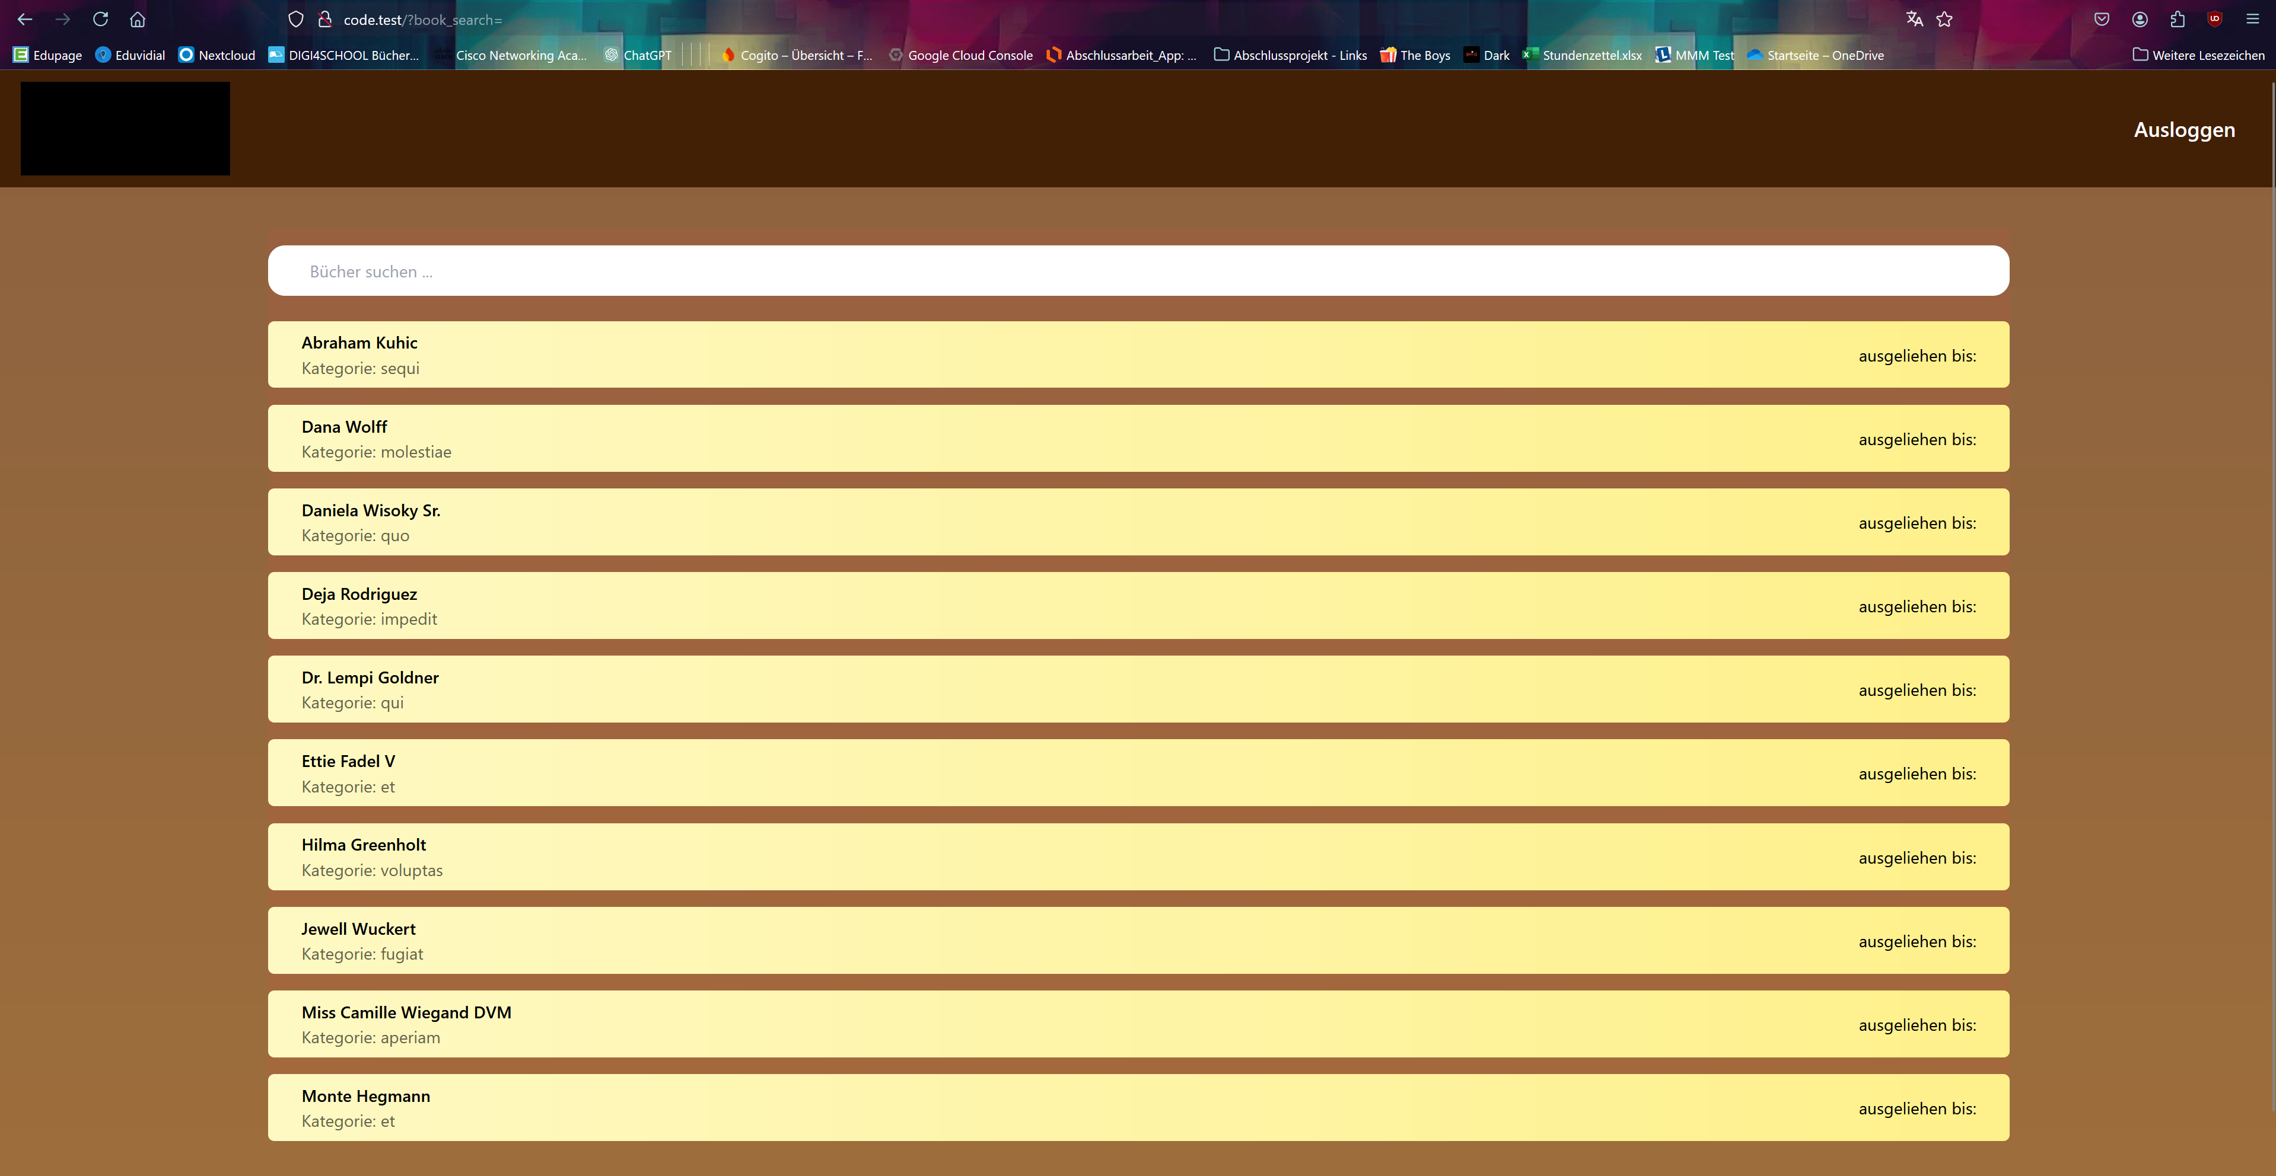
Die Suche erfolgt durch eine GET-Request mit einem Suchstring in der URL. Durch InertiaJS kann die Ausgabe dynamisch ohne neuladen des Fensters stattfinden.
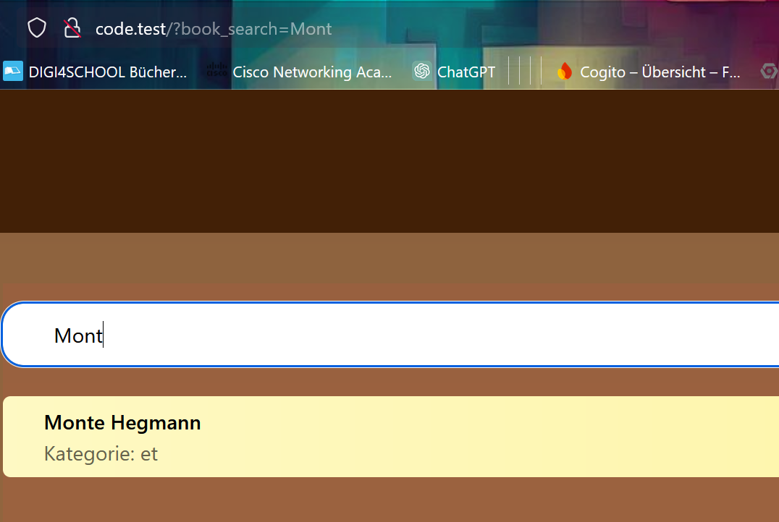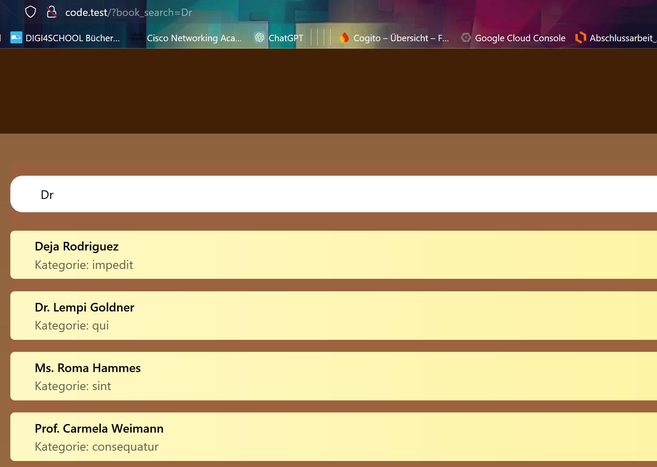

Code

GuestController.php
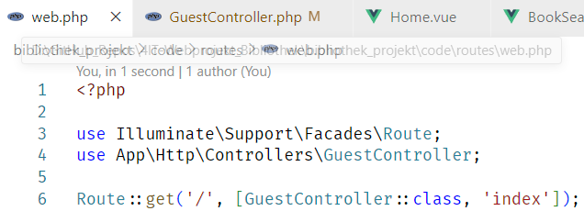
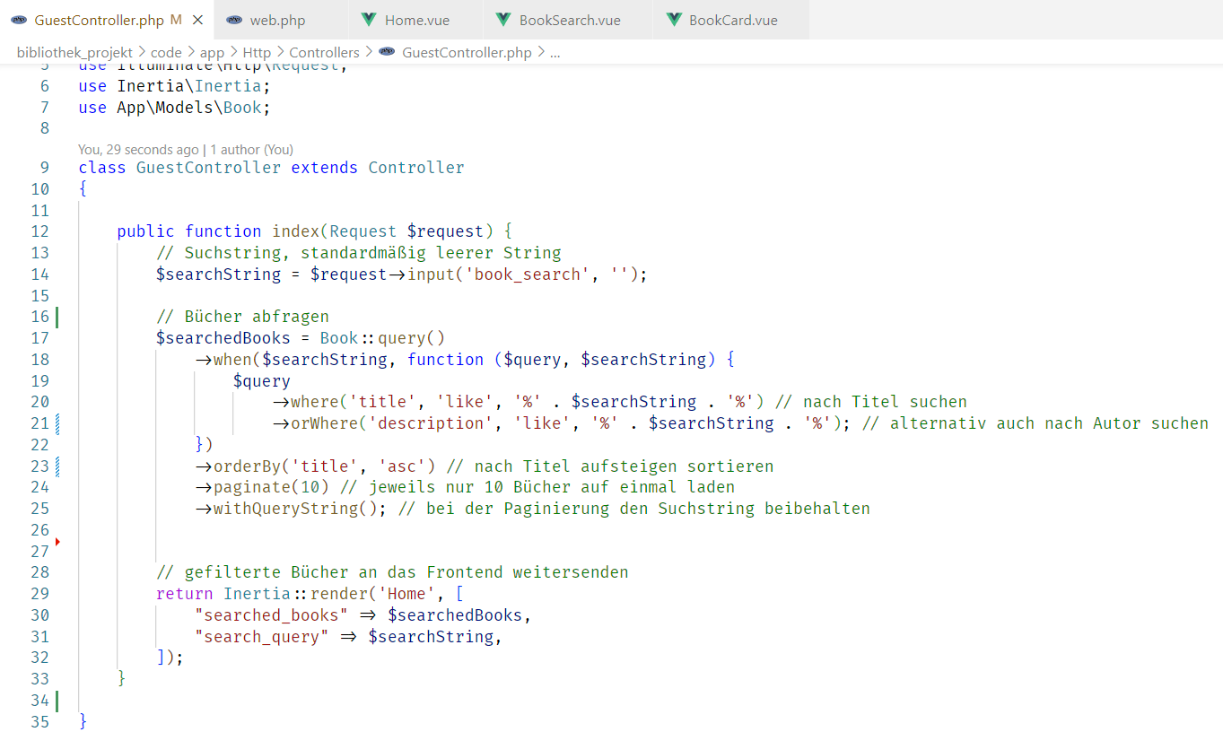

Home.vue
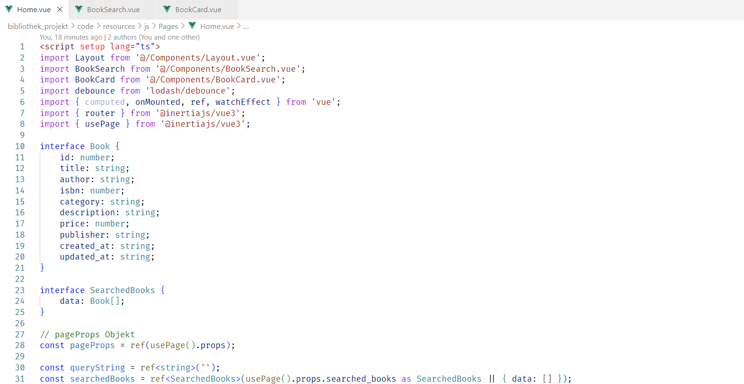
Imports und Datentypen-Interfaces.
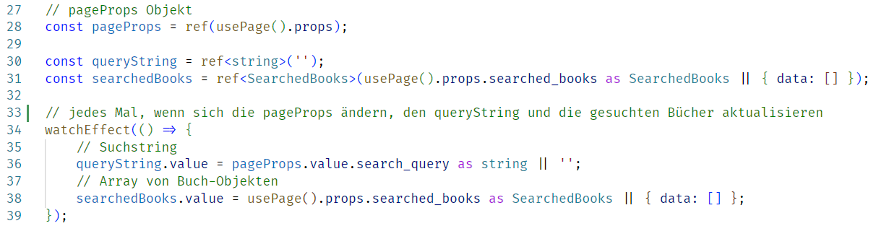
Page Props, um auf die Daten aus dem Laravel Backend zugreifen zu können.

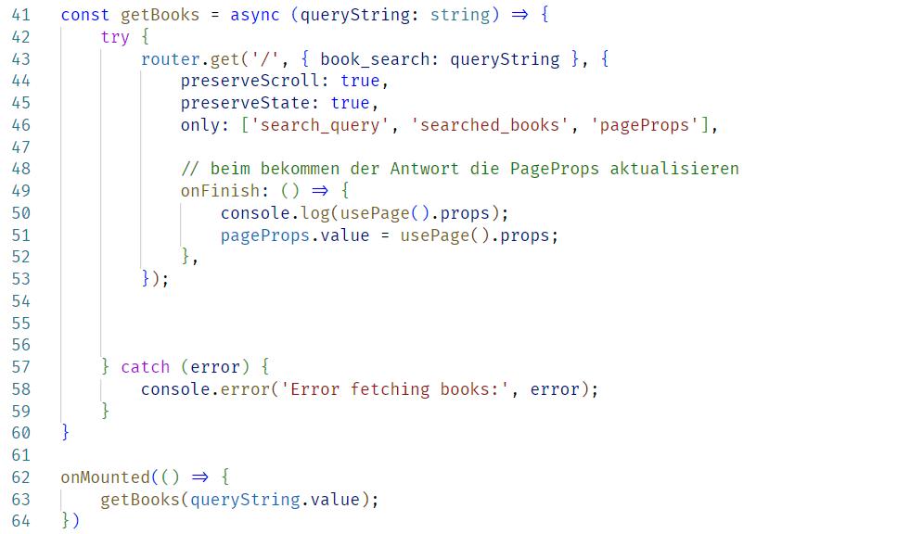
Funktion, um die Bücher dynamisch abzufragen. Wird beim ersten Render der Komponente einmal ausgeführt und danach, wenn sich der Suchstring ändert.

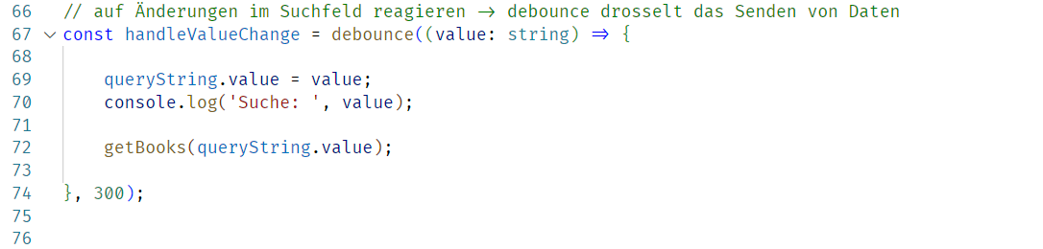
Bücher abfragen, wenn sich die Suche ändert.

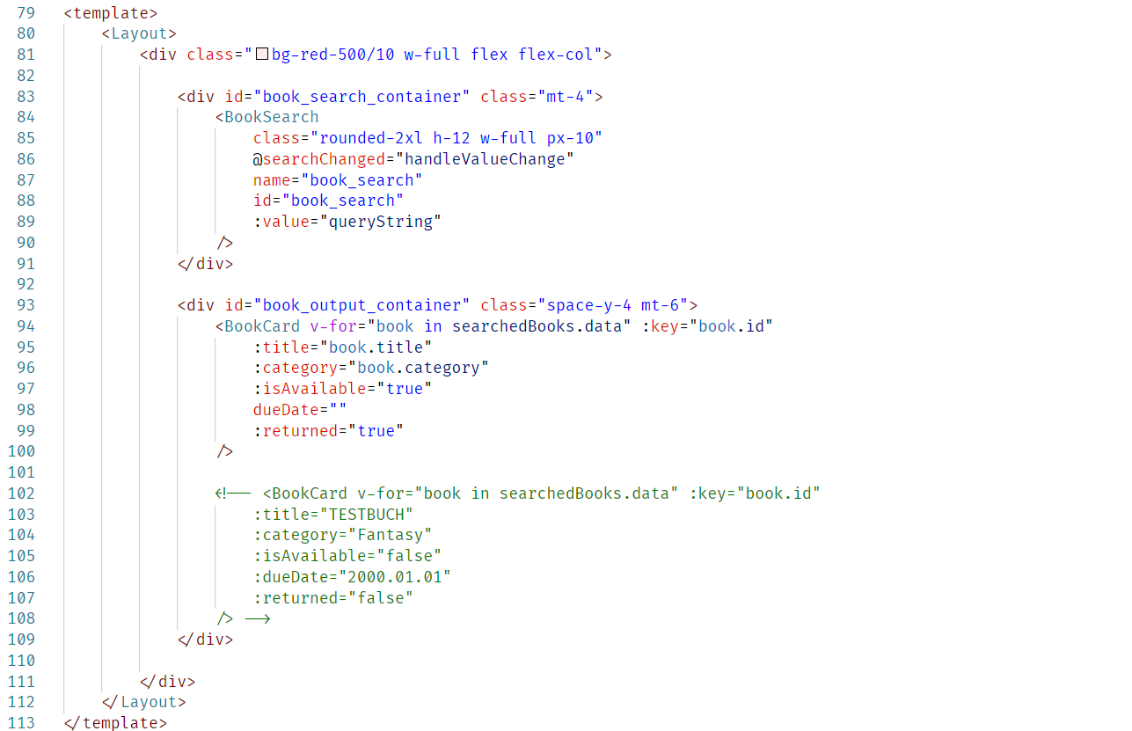
HTML der Seite. Für jedes Buch-Objekt wird eine BookCard – Komponente angezeigt.

BookSearch.vue
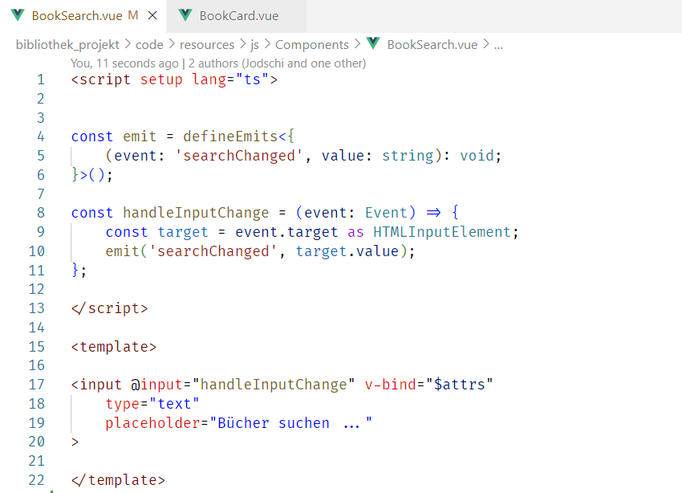
Komponente für die Suchfunktion. Im Grunde nur ein gestylter „input type=text“ Tag. Das input-Event wird mit emit an die Elternkomponente weitergegeben.

BookCard.vue
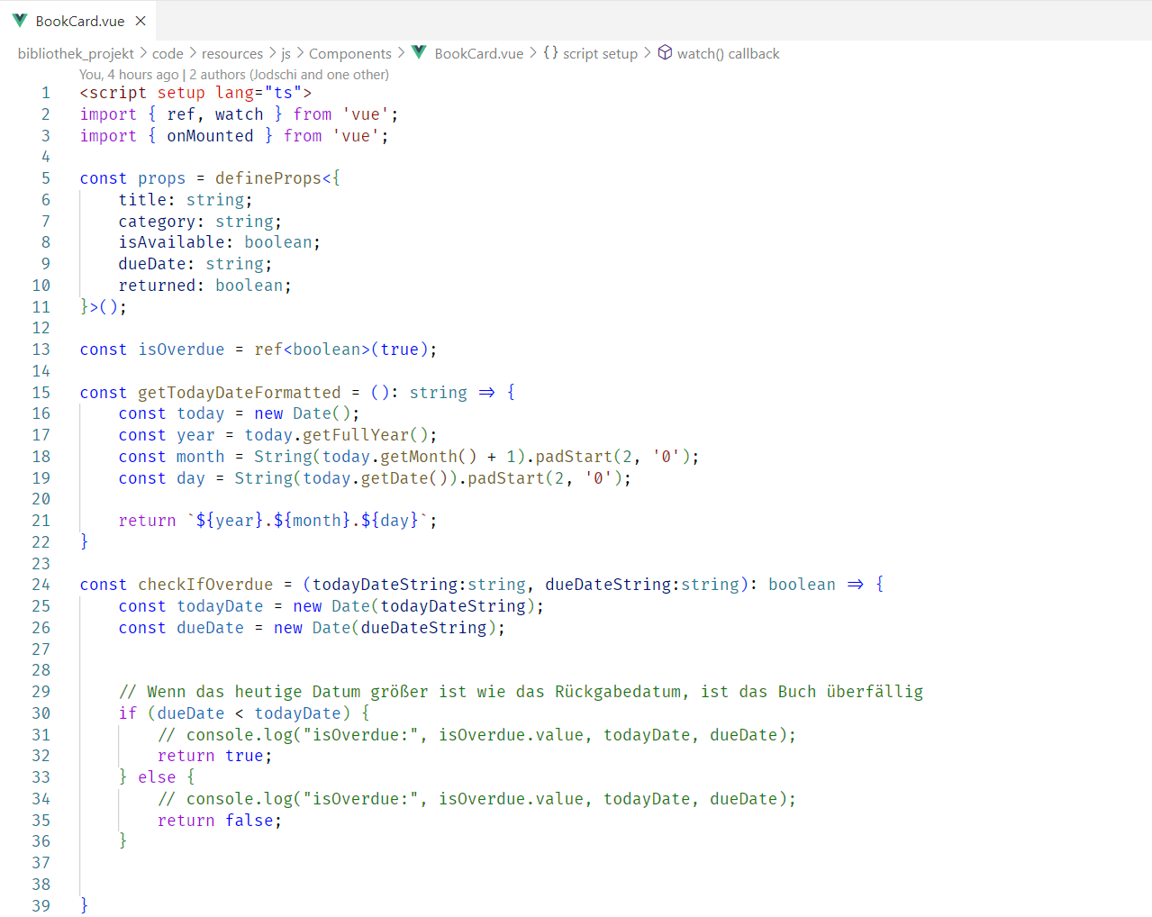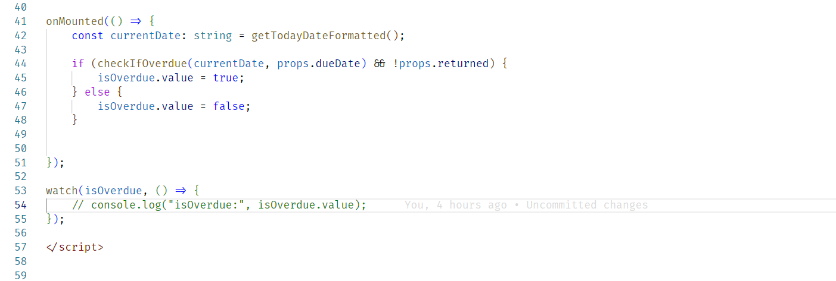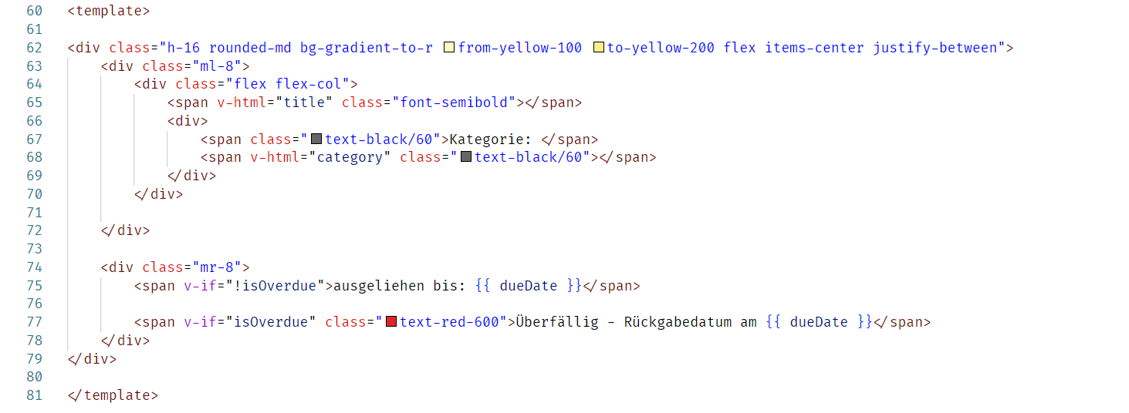

Buchausleihen Verwalten
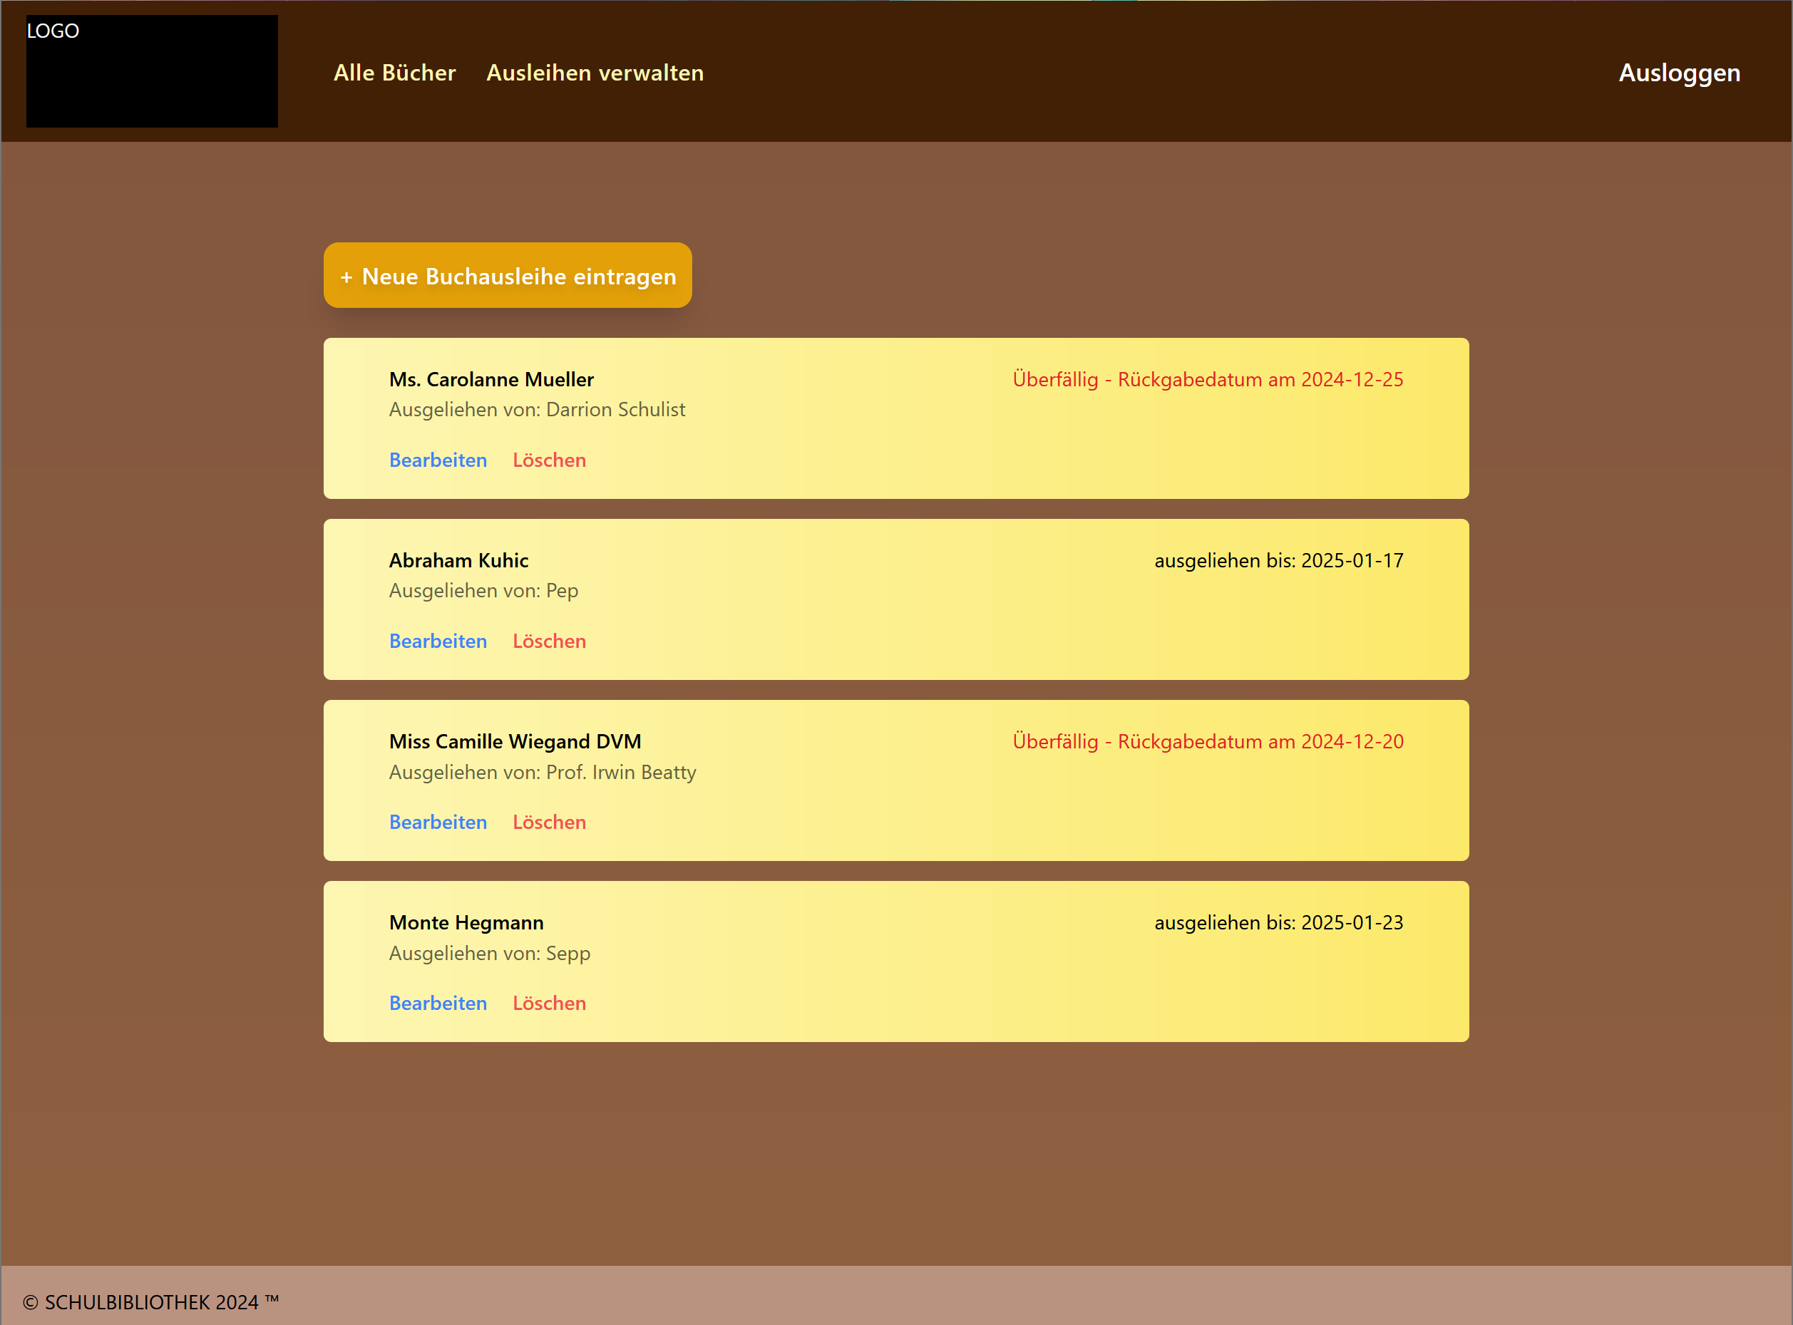

Neue Ausleihe erstellen
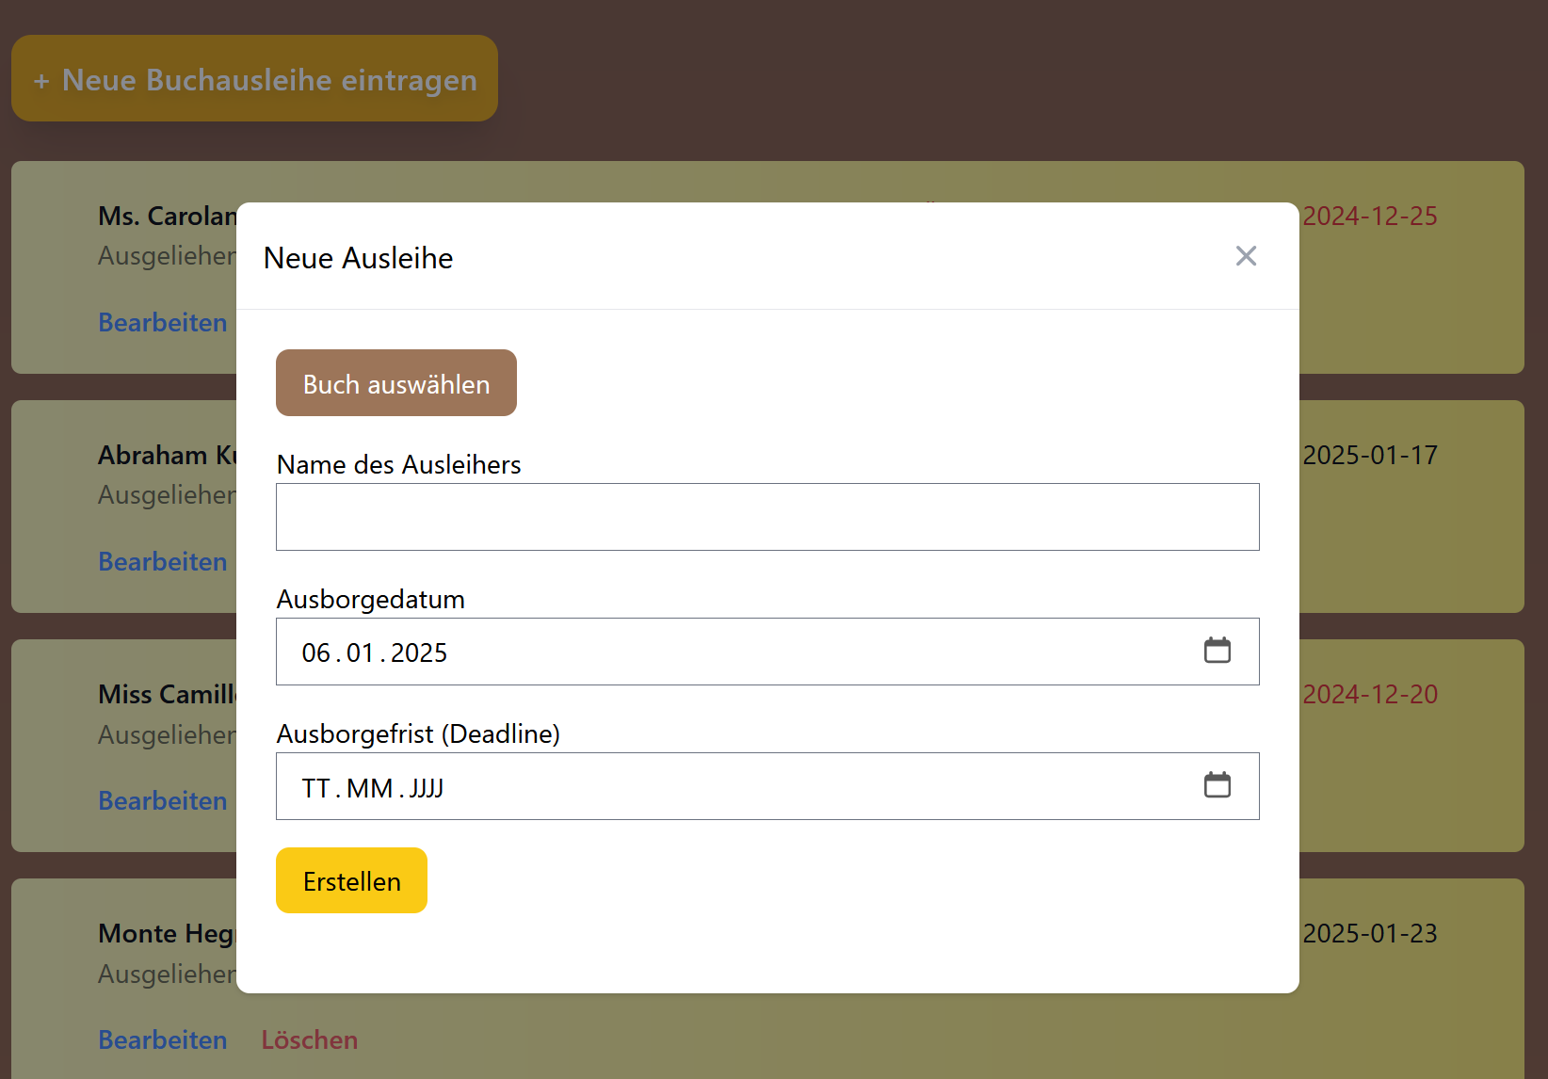

Buch auswählen
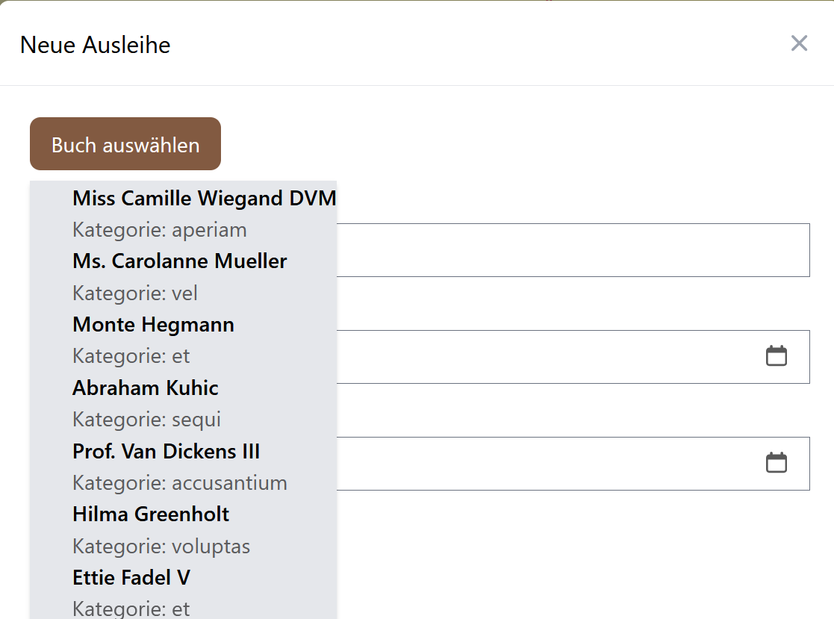

Ausleihe Löschen und Bearbeiten
Die Funktionen zum Löschen und Bearbeiten einer Ausleihe sind nicht ganz fertig.


Laravel Controller Code

Alle Ausleihen bereitstellen (bzw. später mit Suchstring gefiltert)
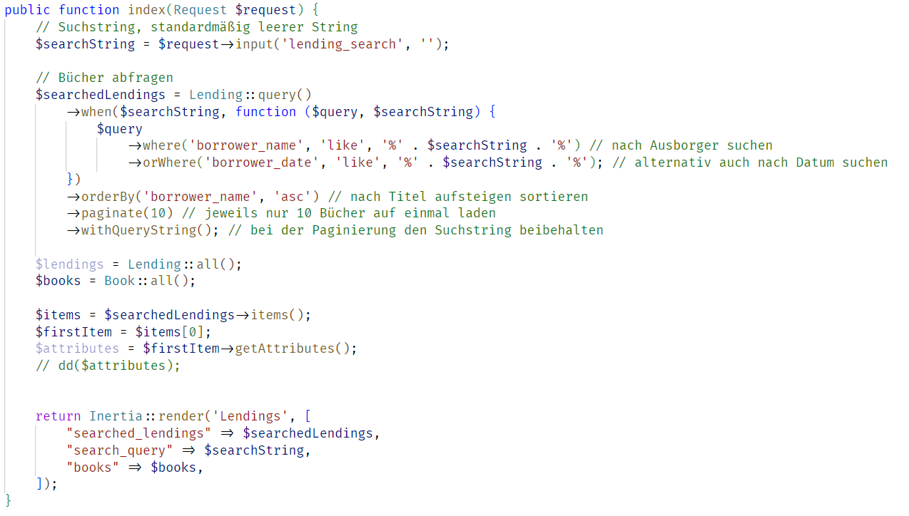

Neue Ausleihe erstellen
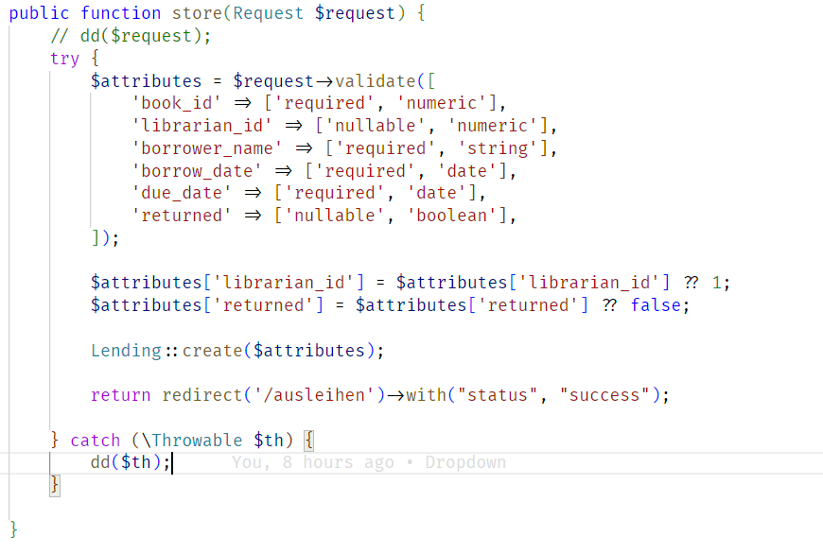

Ausleihe bearbeiten
